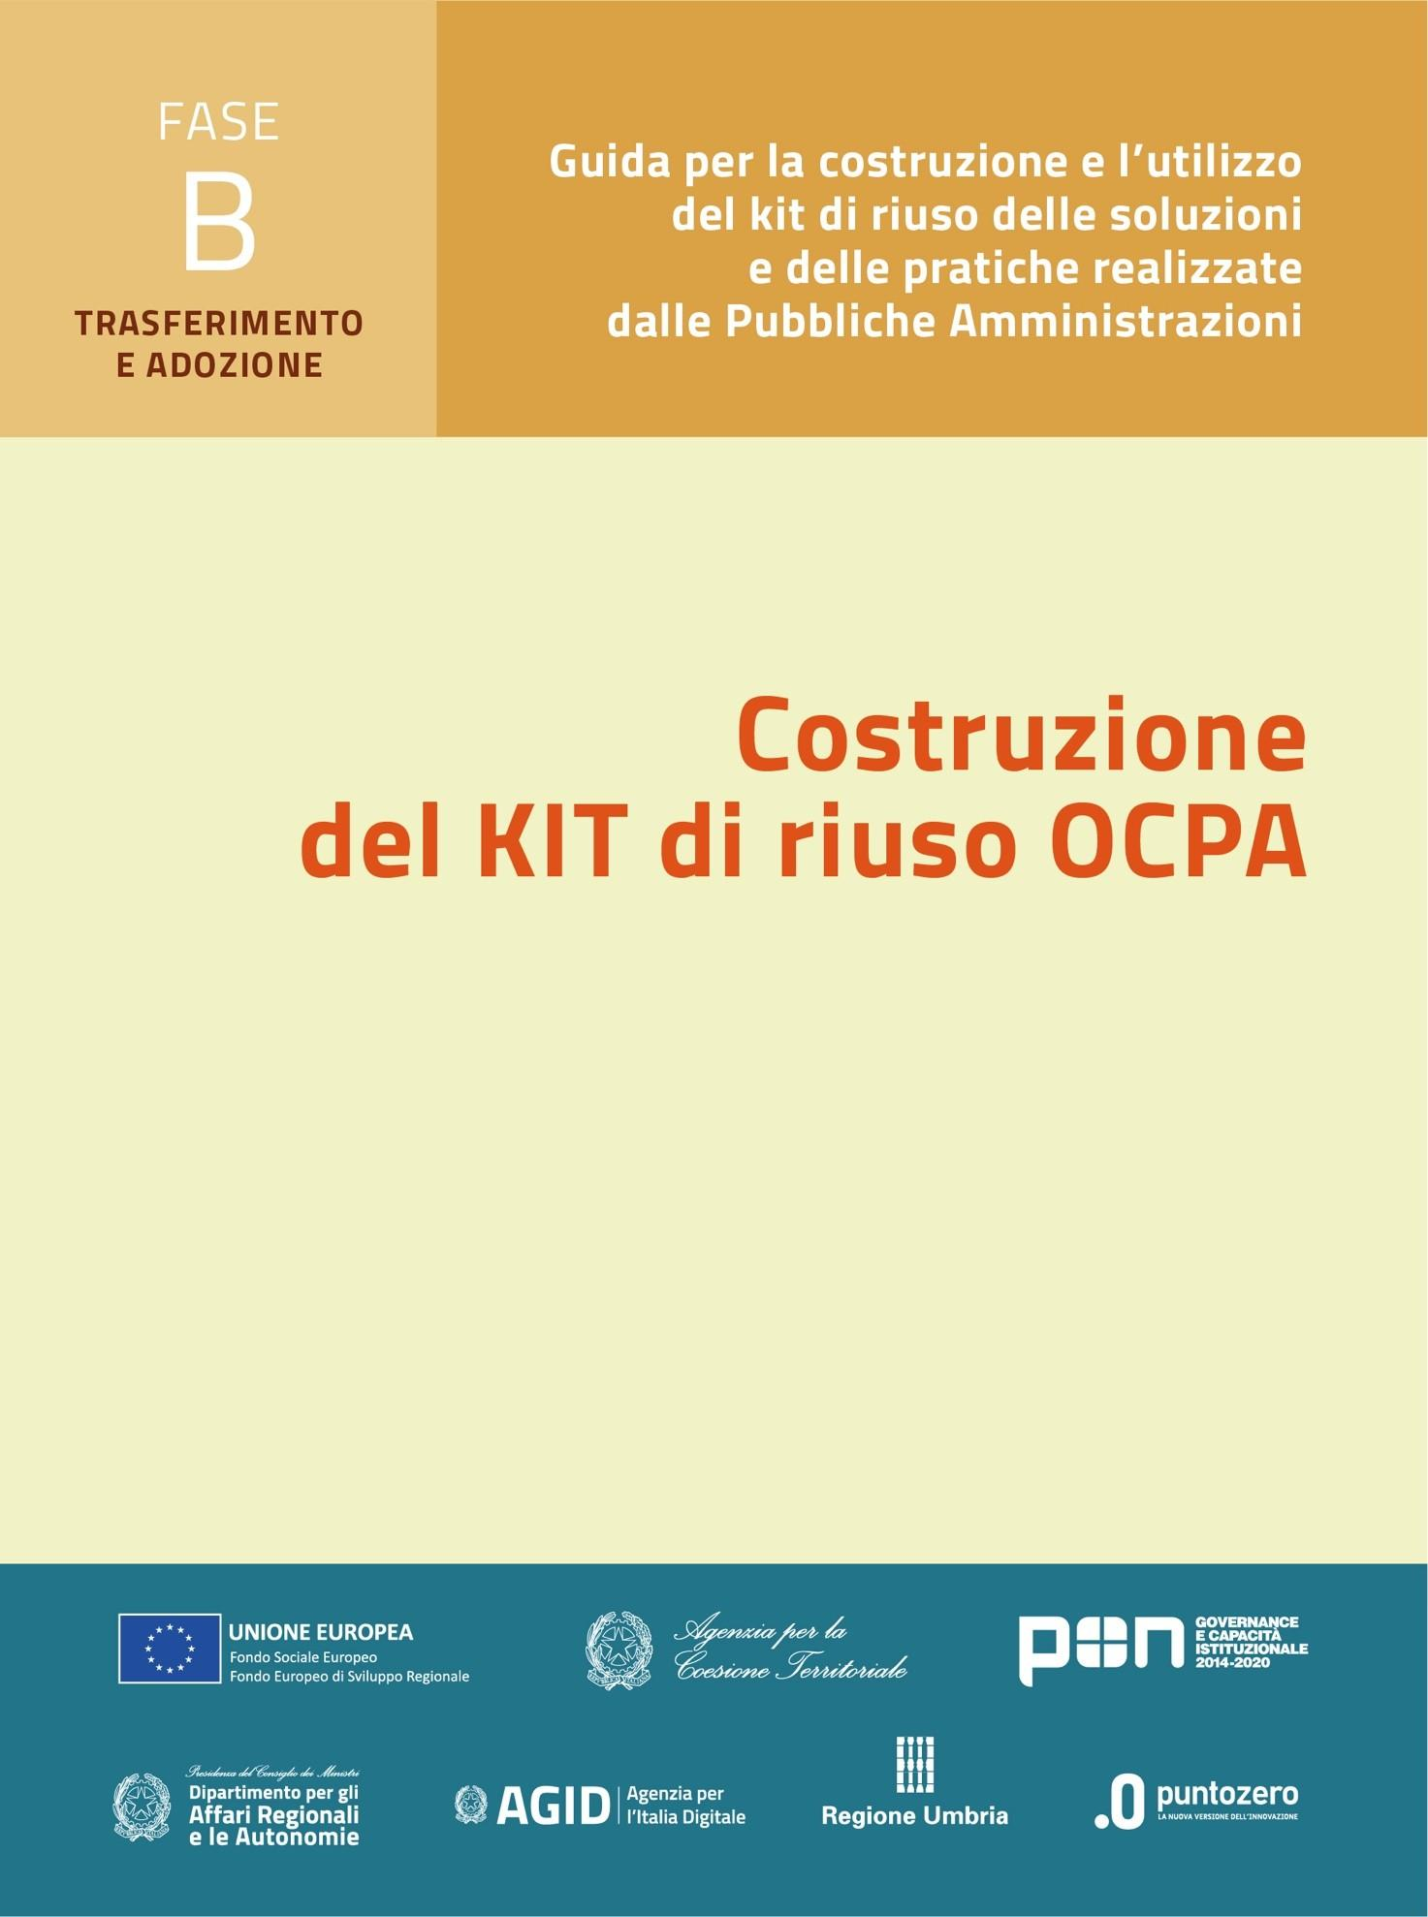

**Riuso VBG/SUAPE 3.0**

**KIT di riuso Fase B – Trasferimento e adozione della soluzione**

**B3. Strumenti tecnologici**

**B3.1 La soluzione tecnologica**

**B3.2 Modalità di adozione**

Versione: 1.0

Sommario

Premessa 3

1. Soluzione tecnologica 3

1.1. Documentazione della soluzione 3

1.2. Allegati tecnici alla soluzione 5

1.3. Architettura tecnologica di supporto 5

2. Modalità di adozione 5

# Premessa

Il presente documento descrive gli strumenti tecnologici del kit di riuso per la fase B – Trasferimento e adozione della soluzione, come previsto dall’Avviso OCPA2020[1], e consiste in una serie di documenti e di strumenti, tra cui dovrebbero essere compresi almeno: il codice software sorgente e compilato della soluzione, con la documentazione a corredo, ivi inclusa la descrizione dell’infrastruttura tecnologica della soluzione, e il documento di licenza d’uso individuata per il software, che ne titola la fruibilità come riuso di software pubblico (come da “Linee guida AGID” - Allegato A “*Guida alla pubblicazione di software come open source*” e Allegato B “G*uida alla manutenzione di software open source”).*

## Soluzione tecnologica

### Documentazione della soluzione

Il repository del sorgente è strutturato in branch di sviluppo, tra questi il branch principale, da cui vengono preparati i rilasci è denominato **VBG*-FrontOffice*** *e* ***VBG-BackOffice.***

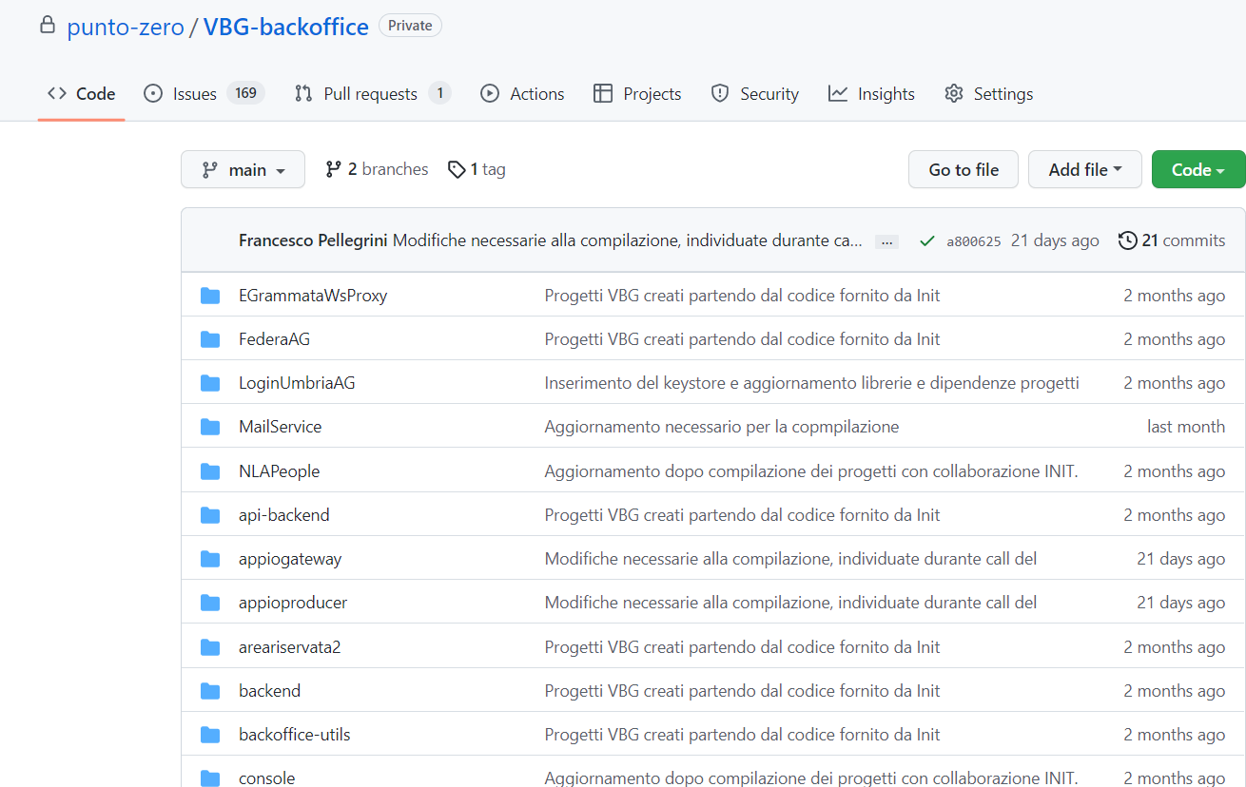

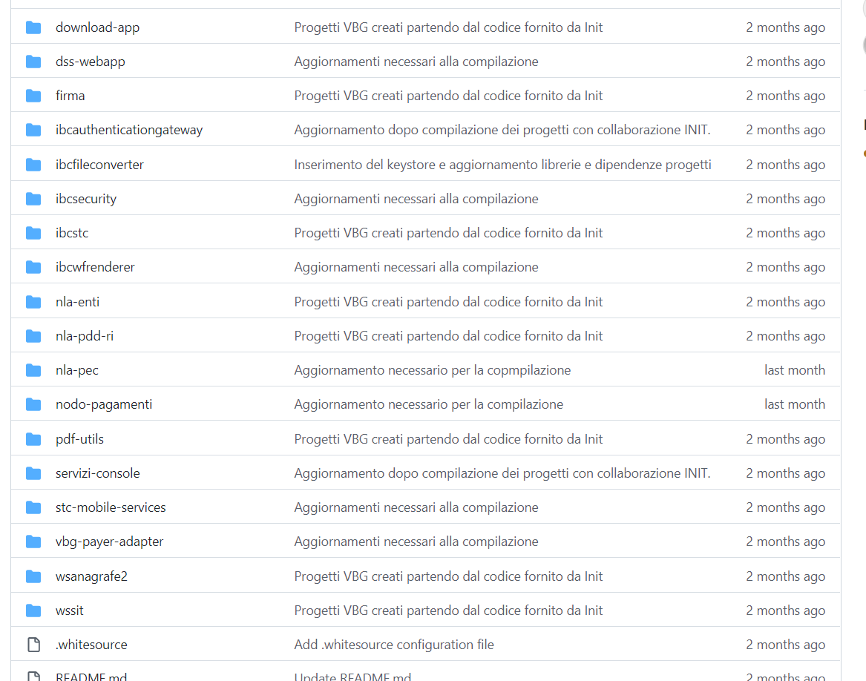

Nel momento in cui viene rilasciato il pacchetto viene effettuato un tag che finisce nella sottocartella corrispondente di **tags**

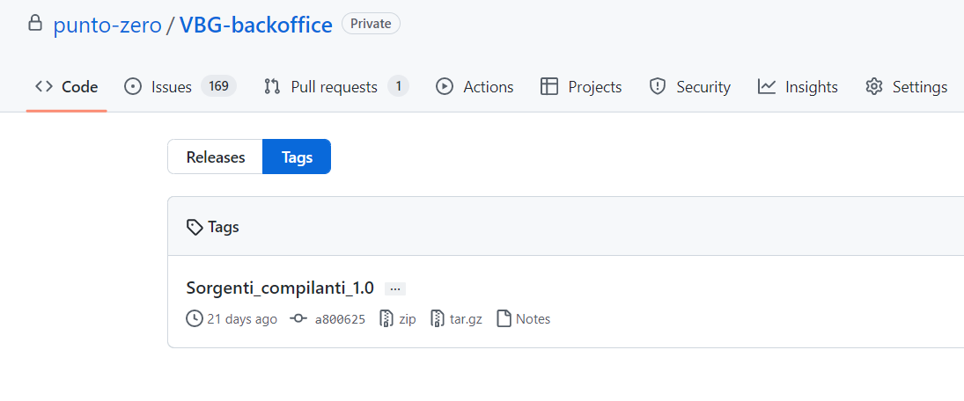

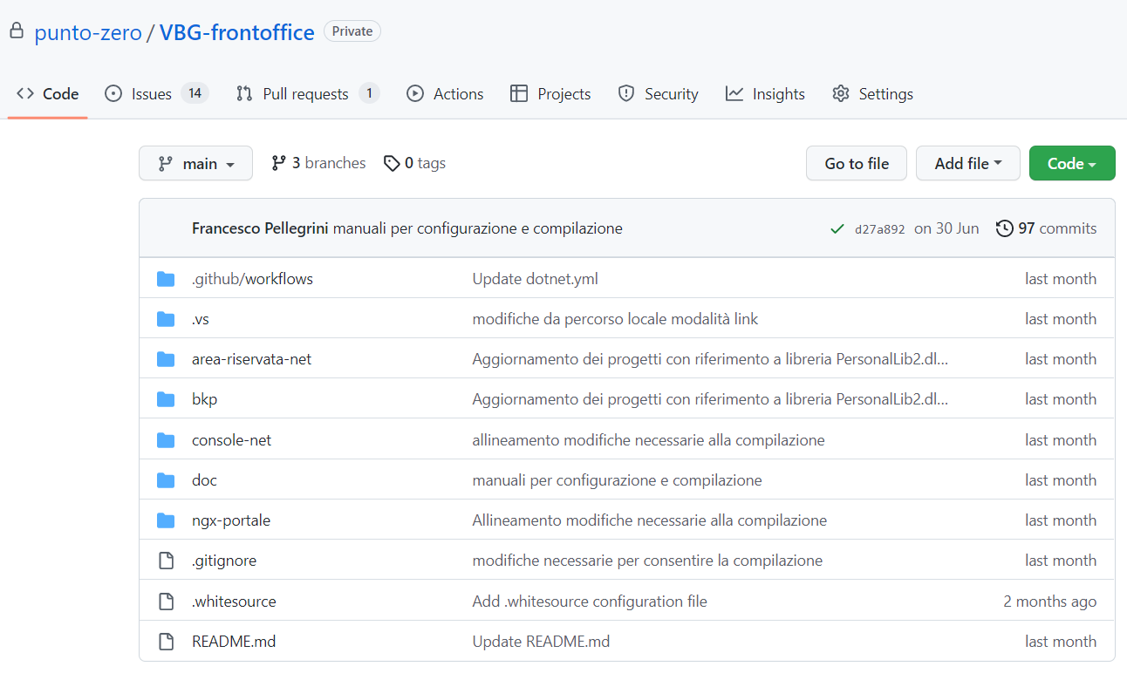

### Allegati tecnici alla soluzione

Allegato AgID che traccia le linee guida per la gestione del Riuso nei software della pubblica amministrazione (Linee guida su acquisizione e riuso di software per le pubbliche amministrazioni)

* **lg-acquisizione-e-riuso-software-per-pa-docs_pubblicata.pdf**

### Architettura tecnologica di supporto

Descrizione della infrastruttura tecnologica acquisita per la soluzione, conferma o revisione dimensionamento di Fase A documenti A1R – Fattori tecnologici.

## Modalità di adozione

Si illustrano di seguito i vincoli per l'ambiente di sviluppo:

* RDBMS ORACLE 11.2.0.3.0 standard
* Disponibilità di un’architettura tecnologica di DB Server e Application server con RAM non inferiore a 6 GB, ottimale 8 GB. L’applicazione è in grado di gestire un servizio applicativo Multiente, ideale per servizi Associati
* IDE Java Eclipse
* Apache Tomcat 6.0.43
* Java jdk1.6.0_45  
  Ulteriori requisiti e procedure per l’impianto di un ambiente di sviluppo sono riportate nel documento seguente:
* **VBG_MANUALE_BUILD.pdf**

Per installare il software in ambiente di produzione consultare i seguenti manuali:

* **VBG_MANUALE_INSTALLAZIONE.pdf**
* **Architettura.pdf**

Per comprendere meglio come i vari componenti interagisco, consultare i seguenti documenti:

* **VBG_DIAGRAMMA_INTERAZIONE.pdf**
* **VBG_COMPONENTI_DI_INTEGRAZIONE.pdf**

È possibile riassumere l'architettura del software come segue:

* La soluzione si basa su modello open source
* E’ conforme al pattern architetturale Model-View-Controller
* Dispone di funzionalità tipiche delle soluzioni applicative verticali
* Il sistema è modulare e garantisce un elevato livello di astrazione (grazie alla presenza di interfacce) in grado di mascherare complesse operazioni di Business Objects.
* Semplicità della configurazione, tramite l’utilizzo di interfacce grafiche AJAX
* Facilità di integrazione con piattaforme già in esercizio (a livello di sicurezza e di protocolli)
* La gestione di una serie di funzionalità da parte degli operatori, avviene tramite il Progetto “areariservata2”, dove attraverso la presenza di alcuni sistemi di filtraggio, le richieste vengono inoltrate a al Controller di competenza che le processa.L’output generato viene inviato alla “View” individuata dal ViewController.
* La gestione della transazionalità è garantita da Spring a livello AOP.
* Per quanto riguarda l’interazione con il database, è stato utilizzato l’ORM Hibernate.
* L’autenticazione in VBG è gestita tramite Spring Security
* Esistono gruppi di utenti che assolvono a varie funzioni, è necessario definire le regole di profilazione (chi può fare cosa)
* Area Procedimenti Amministrativi di VBG : con la Pratica si istanzia un procedimento amministrativo, la pratica è composta da documenti, iter della procedura, iter di WorkFlow
* Area Servizi di Community di VBG : riguarda i servizi di comunicazione degli enti verso l’esterno
* Area Configurazioni Applicative di VBG : è l’area che contiene le informazioni riguardanti i servizi utilizzati per comunicare verso l’esterno (server di posta elettronica, web service, ecc)
* Possono accedere a VBG sistemi esterni tramite autenticazione FED-Umbria
* La soluzione VBG prevede la configurazione di Procedimenti e Domini, un esempio è la DIA (dichiarazione inizio lavori ) procedimento Edizia Dominio informativo (attraverso metadati).
* Nei Procedimenti Amministrativi il componente VBG coinvolto nella gestione delle Istanze è “IstanzeService”
* Nella gestione delle istanze, VBG è in grado di effettuare ricerche di pratiche, di consultarne allegati e di provvedere alle stampe.
* Il “Front Office” realizzato con interfaccia semplice ed intuitiva presenta all’utente l’elenco dei servizi di cui può usufruire e la consultazione di istanze in lavorazione o già inviate.

Maggiori dettagli in merito al funzionamento del VBG e alle funzionalità sono consultabili nel documento:

* **Componenti-e-librerie.xlsx**

VBG è in grado di integrarsi con una serie di sistemi di pagamento esterni, l’integrazione non avviene direttamente, ma tramite l’utilizzo del progetto nodo-pagamenti, che contiene la business logic ed espone un’unica interfaccia verso VBG. Il sistema di pagamento, una volta implementato è configurabile per ente riusante ed è trasparente a livello VBG. Maggiori dettagli riguardo ai sistemi di pagamento già integrati sono disponibili consultando il documento:

* **configurazione\nodo-pagamenti\READMINE.md**

1. OCPA – OpenCommunityPA2020: primo Avviso pubblico per interventi volti al trasferimento, evoluzione e diffusione di buone prassi fra Pubbliche Amministrazioni.